实 验 报 告

**实验课程名称　　 Python程序设计**

**专业班级　 数据科学与大数据技术2班**

**学　　号　　　 22022402430**

**学生姓名　　　 　　樊宗豪**

**指导教师　　　　　 张辉辉**

**2023至 2024学年第 二 学期**

**潍坊学院计算机工程学院**

实 验 报 告

|  |  |  |  |  |  |
| --- | --- | --- | --- | --- | --- |
| **实验项目**  **名　　称** | **简单程序设计(二)** | | **实验**  **类型** | **演示□　验证√**  **综合□　设计□** | |
| **实验室名称** | | **7325** | **实验日期** | | **2024.04.02** |

**一、实验目的**

1．以Pycharm等为编程调试环境编写实现数据的输入输出程序，掌握input()、print()等的格式及其主要用法；

2．掌握变量的定义和使用方法，掌握利用数字、字符串进行数据处理的基本方法；

3. 通过本实验，掌握顺序、分支等结构程序设计的基本方法。

**二、实验仪器设备**

一台配置好Python环境的PC机

Pycharm

**三、实验内容（步骤）**

[实验题目]

只能由1和它本身整除的整数被称为素数；若一个素数从左向右读与从右向左读是是相同的数，则该素数为回文素数。编程求解2~1000内的所有回文素数。

[代码实现]

flag = None

n = 10

i = 2

while n < 1000:

while i < n: # 判断是否是素数

flag = 1

if n % i == 0: flag = 0; break

i += 1

if flag == 1: # 判断是否是回文素数

if n // 100 == 0: # 判断是否是两位数

if n // 10 == n % 10: print(n)  # 判断十位和个位是否相同

elif n // 100 == n % 10: print(n)

n += 1

**四、实验数据记录**

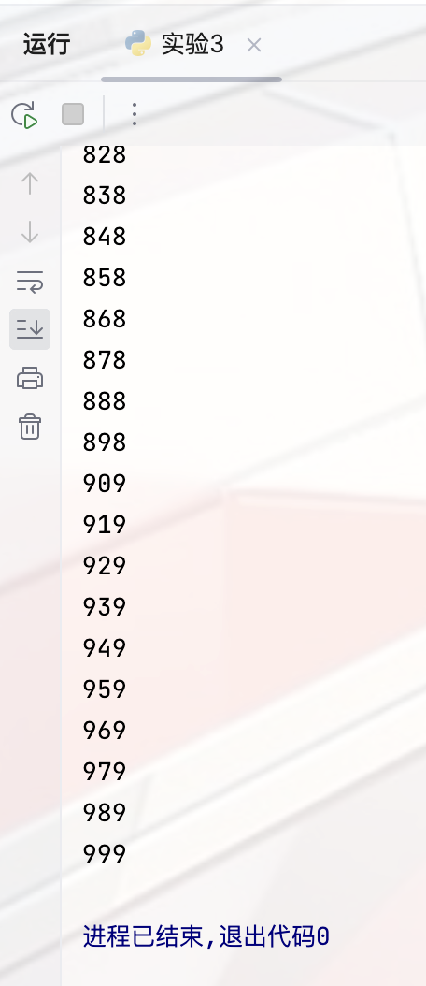

**五、实验体会、收获及及建议**

实验体会：在这次验证性实验中，我使用了PyCharm等编程环境，这让我对数据输入输出程序有了更深刻的理解。在寻找2~1000内所有回文素数的过程中，我学会了如何定义变量以及如何使用数字和字符串进行数据处理。这个实验还帮助我理解了程序设计中顺序和分支结构的重要性。

收获：我的主要收获是对编程逻辑的深入理解。在解决回文素数的问题时，我不仅提升了我的编程技巧，还锻炼了我的逻辑思维能力。我学会了如何有效地使用循环和条件语句来筛选素数，并进一步检查它们是否为回文数。这个实验让我意识到，即使是看似简单的问题，也需要细致的分析和精确的编程来解决。

建议：对于这类实验，我建议同学们在编程时多尝试不同的解决方案，这样可以帮助我们找到更高效的算法。同时，我认为我们应该多利用PyCharm等工具的调试功能，这样可以更快地发现和修正代码中的错误。最后，我觉得我们可以在课余时间组织小组讨论，共同探讨编程问题，这样不仅能够提升我们的编程能力，还能增进同学之间的友谊。

**六、指导教师评分**

**成绩： 　　　　签名（电子）：　　 日期：**